

Process opravy powerbanky

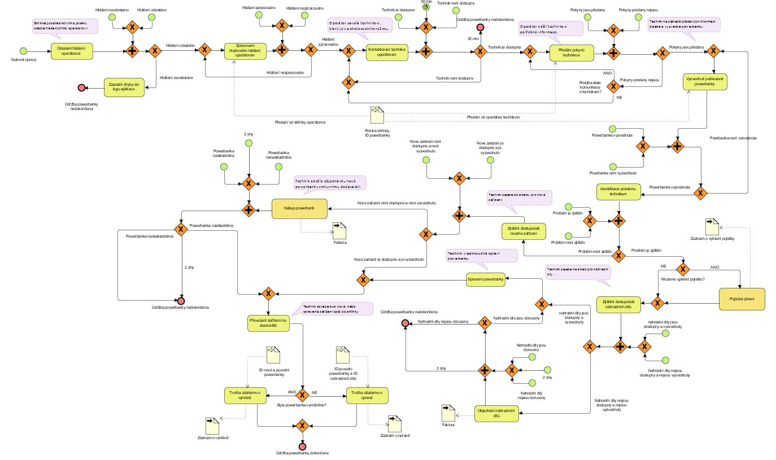

Proces spouští událost nutnost opravy, po které dojde k odeslání hlášení operátorovi. Nepodaří – li se hlášení odeslat, je proces ukončen zapsáním chyby do logu aplikace. Podaří – li se hlášení odeslat, dojde k jeho následnému zpracování operátorem, který následně kontaktuje technika. Nedaří – li se technika kontaktovat do doby 30 min, je proces neúspěšný, při dostupnosti technika, dojde k předání pokynů. Další aktivita je vyzvednutí poškozené powerbanky, po které následuje identifikace problému technikem. Proces se dále rozpadá na dvě možná řešení, kdy se jedno zabývá zjištěným problémem s powerbankou a následného zkontrolování dostupnosti pojistky, ta je v případě potřeby uplatněna a dále dojde ke zjištění dostupnosti náhradních dílů, které jsou posléze objednány a dojde ke spravení powerbanky. Druhé řešení počítá s neschopností problém zjistit, což vede k nákupu nové powerbanky a pozdějšímu zařazení do provozu a tvorbě záznamu o výměně.